Warszawa, czerwiec2017 r.
POMYSŁOWE DZIECIAKI GOTUJĄ

Dzieci mają setki pomysłów i potrafią korzystać ze swojej wyobraźni i kreatywności w zaskakujący sposób. Interesują się też tym, co robią dorośli i chcą uczestniczyć w ich zajęciach. Chętnie np. próbują swoich sił w kuchni. Warto je dopingować i wykorzystywać ich pomysłowość, by razem przeżywać kulinarne przygody i odkrywać nowe smaki.
Kuchnia to miejsce, które daje dużo możliwości do wykorzystania dziecięcej kreatywności – można np. ciasteczkom nadawać fantazyjne kształty albo wymyślać sałatki z niezliczonej ilości pysznych produktów. Można też wypróbowywać nowe składniki i nieznane smaki. Wspierajmy najmłodszych w tych zainteresowaniach i korzystajmy z ich pomocy, bo dzięki temu mogą odkryć w sobie dużą kulinarną pasję.
Makarony MINI – jeszcze więcej inspiracji dla dziecięcej kreatywności
Niezliczonych pomysłów do wykorzystania dziecięcej kreatywności w kuchni dostarczają makarony, które dzieci bardzo lubią. Ogromna liczba dostępnych kształtów pobudza wyobraźnię i inspiruje. To doskonała propozycja dla małych kucharzy, bo można z nich przygotować proste, pełne najróżniejszych smaków i kolorów dania.
Ponieważ dzieci ciekawi to, co nowe, możemy być pewni, że wesołe poszukiwanie kulinarnych inspiracji doskonale urozmaicą najnowsze propozycje Lubelli – innowacyjne makarony MINI. Najmłodszych niewątpliwie zainteresuje makaron z czekoladą, czyli pyszne, zakręcone MINI świderki wzbogacone oryginalnym kakao DecoMorreno – z owocami i pysznym serkiem mascarpone będą dla małego, pomysłowego kucharza doskonałą i zaskakującą przekąską, a także alternatywą dla deseru. Z kolei kształt MINI kółek to źródło nieskończonej ilości inspiracji na pyszne dania, które można jeść na okrągło. Ich klasyczny smak uzupełniony świeżymi i soczystymi truskawkami oraz kolorowym rabarbarem, to pomysł na stworzenie smacznej, owocowej sałatki. To także świetny sposób, by najmłodsi otrzymali codzienną porcję witamin i energii. Makarony Lubelli powstają tylko z wysokiej jakości pszenicy, dlatego możemy być pewni, że dziecko zje naprawdę wartościowy posiłek. Ponieważ po ugotowaniu nie sklejają się, pozostają sprężyste, zachowują swój piękny kolor i naturalny zapach, efekt dziecięcej kreatywności na pewno będzie wspaniały. No i przede wszystkim pyszny!
Mini kółka z karmelizowanym rabarbarem,
truskawkami i płatkami migdałów

POTRZEBUJESZ:  • Makaron Lubella Mini Kółka 1 opakowanie (400 g)  • rabarbar 300g  • miód 100ml  • sok pomarańczowy 1 szklanka  • masło 30g  • jogurt grecki 1 opakowanie  • truskawki 250g  • płatki migdałów 50g  • melisa do dekoracji | Czas przygotowania: 30 minut
DO DZIEŁA!
1. Na pierwszy ogień…
Makaron Lubella ugotuj według przepisu na opakowaniu. Płatki migdałów upraż na suchej patelni, ciągle mieszając, aż uzyskają złoto-brązowy kolor.

2. Jesteś na półmetku…
Rabarbar obierz i pokrój na 3 cm kawałki. W szerokiej patelni rozgrzej 2/3 miodu i smaż na nim rabarbar – po 3minuty z każdej strony. Gdy się skarmelizuje, podlej go sokiem pomarańczowym i duś, aż zmięknie. Następnie dodaj do niego łyżkę masła.

3. To już prawie meta!
Na koniec wymieszaj rabarbar z makaronem, dodaj jogurt grecki i posyp migdałami.
Brawo! Oto Twoje przepyszne, owocowo-makaronowe danie!
Mini świderki czekoladowe z musem mascarpone,
nektarynką i syropem klonowym

POTRZEBUJESZ:  • Makaron Lubella Mini Świderki z czekoladą  1 opakowanie(400 g)  • nektarynki 4 sztuki  • serek mascarpone250g  • orzechy laskowe 50g  • syrop klonowy 50ml | Czas przygotowania: 30 minut
DO DZIEŁA!
1. Na pierwszy ogień…
Makaron Lubella ugotuj według przepisu na opakowaniu. Orzechy upraż w piekarniku przez ok. 15minut (bez tłuszczu), w temperaturze 160 st.C.

2. W międzyczasie…
Serek mascarpone rozbij, ugniatając go łyżką, aż stanie się miękki.

3. To już prawie meta!
Ugotowany makaron wymieszaj z pokrojonymi w ósemki nektarynkami. Podaj go na serku mascarpone. Całość posyp pokruszonymi orzechami laskowymi i polej syropem klonowym.
Brawo! Prawda, że proste? A teraz sprawdź, jakie smaczne!

KUCHENNE TRIKI
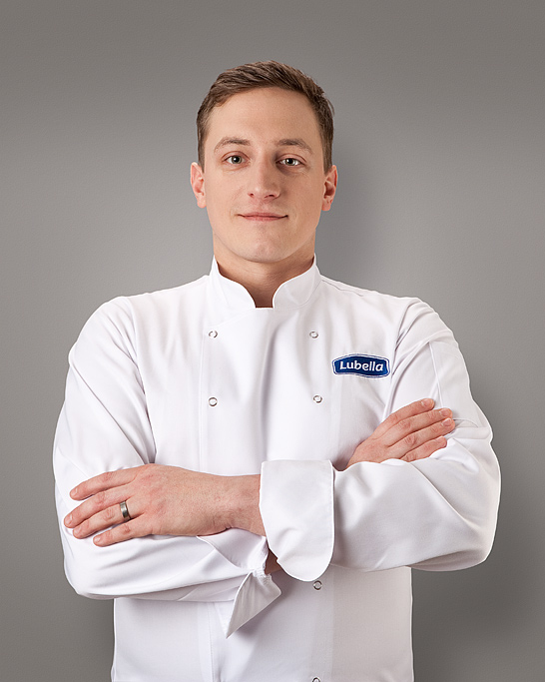 | Michał „Magiel” Myszkiewicz, ekspert kulinarny marki Lubella przygotował 2 powyższe propozycje: Mini Kółka z karmelizowanym rabarbarem, truskawkami i migdałami oraz Mini Świderki z czekoladą z pysznym musem z serka mascarpone, nektarynkami i syropem klonowym dla wielbicieli słodszych wersji makaronowych przysmaków. Kucharz podpowiada też, jak zmiękczyć rabarbar bez konieczności jego podsmażania oraz jak sprawić, by mus z mascarpone był jeszcze bardziej puszysty.
– Żeby zmiękczyć rabarbar bez podsmażenia, należy go obrać, pokroić i posypać cukrem, a potem odstawić na kilka godzin. Cukier dobrze zmiękczy rabarbar, dzięki czemu puści on sok i stanie się świetnym składnikiem do posiłku – radzi Michał „Magiel” Myszkiewicz, ekspert kulinarny marki Lubella. – Z kolei w przypadku drugiego przepisu, aby mus był wyjątkowo puszysty, do serka mascarpone, który powinien być w temperaturze pokojowej, można dodać śmietanę 36%. Należy to robić spokojnie, łyżka po łyżce, ciągle mieszając. Śmietana, w przeciwieństwie do serka powinna być zimna, prosto z lodówki. Proporcje to 1 do 1 czyli, np. na 100 g serka mascarpone przypada 100g śmietanki.

Więcej informacji:
Michael Bridge Communication
Anna Dziemidowicz, Specjalista ds. Komunikacji
e-mail: anna.dziemidowicz@michaelbridge.pl
tel. 516 168 873

Michael Bridge Communication:
Marta Gryglewicz, Account Manager
e-mail: marta.gryglewicz@michaelbridge.pl
tel. 504 640 360, 502 325 812
Lubella:
Dorota Liszka, Manager ds. Komunikacji Korporacyjnej
e-mail: d.liszka@maspex.com
tel.: 33 870 82 04
O marce Lubella
Lubella to znany i ceniony producent wyrobów zbożowych m.in.: makaronów, mąk, kasz, paluszków i płatków śniadaniowych. Marka posiada ponad 130-letnie doświadczenie w zakresie przetwórstwa zbóż, umiejętnie łącząc tradycję z nowoczesnymi technologiami. Do produkcji firma używa tylko surowców najwyższej jakości, dostarczanych przez najlepszych i sprawdzonych dostawców.Wszystko po to, aby spełnić najwyższe standardy na każdym etapie powstawania produktów i w efekcie dostarczyć na rynek wyroby o stałej, gwarantowanej jakości.

Michał „Magiel” Myszkiewicz, ekspert kulinarny marki Lubella, absolwent słynnej, londyńskiej szkoły „Le CordonBleu”, uznany kucharz z doświadczeniem na arenie polskiej i zagranicznej, restaurator, szef kuchni i współwłaściciel restauracji „Na Lato” – wyjątkowego punktu na kulinarnej mapie Warszawy. W komponowaniu potraw ceni inspirujące smaki, ale także przepisy czerpiące z tradycji. Interesuje się fizyką… kulinarną. Polem jego eksperymentów w tym zakresie jest kuchnia, efektem – doskonały smak każdego z przyrządzanych dań.

